情報解禁日： 解禁済み
発売元：株式会社コスパ
ブランド：COSPA（コスパ）
―――――――――――――――――――――――――――
TVアニメ『うる星やつら』
（C）高橋留美子・小学館／アニメ「うる星やつら」製作委員会
―――――――――――――――――――――――――――

『うる星やつら』ラムちゃんの新作グッズ発売！「面堂家」の家紋Tシャツはコアファン必見！？【COSPA】

コスパオフィシャルショップ・コスパWEB通販で予約受付中！

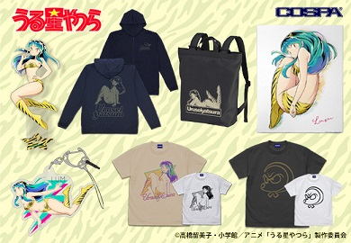

公式キャラクターコスチュームやアパレル・グッズの企画、開発、製造を行う株式会社コスパ（本社：東京都渋谷区、社長：松永芳幸）は、TVアニメ『うる星やつら』より新商品を発売いたします。

高橋留美子先生による鮮烈のデビュー作『うる星やつら』が、小学館創業100周年を記念し、選び抜かれた原作エピソードを全4クールに渡って、フジテレビ“ノイタミナ”ほかにて完全新作として2022年10月より放送を予定。いま話題沸騰中の注目作品！

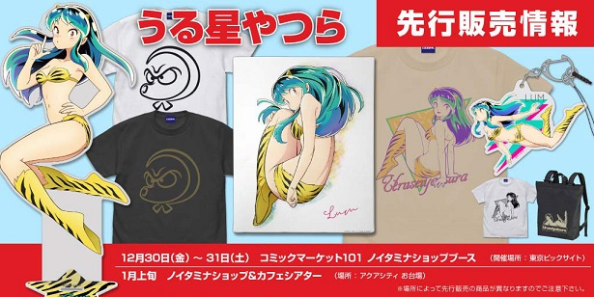

本商品の一部は、下記催事で先行販売いたします。

●コミックマーケット101（ノイタミナショップブース）
2022年12月30日～12月31日
東京ビッグサイト

●ノイタミナショップ＆カフェシアター
2023年1月上旬販売予定
東京都港区台場1丁目7番1号 アクアシティお台場4F

▼先行販売情報はこちら
https://cospa.co.jp/event/id/23766

商品詳細①

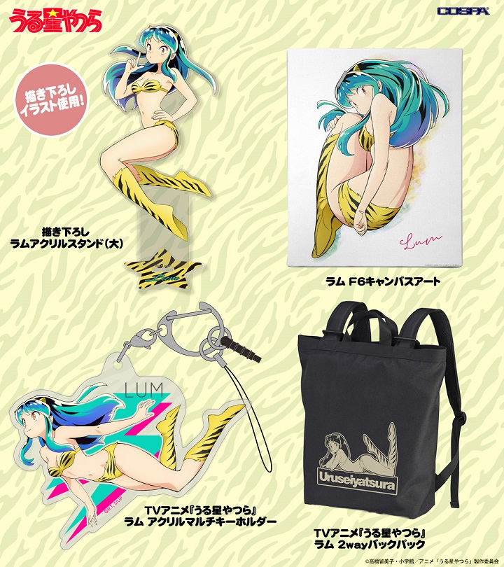

■描き下ろし ラム アクリルスタンド（大）
本体：約H20.1cm×W9.8cm 台座：約H6.2cm×W6.5cm
2,530円（税込）

■ラム F6キャンバスアート
F6サイズ（約H41cm×W31.8cm） / 木枠：桐材 生地：綿35％、ポリエステル65％
6,050円（税込）

〇一般発売
・アクリルスタンド：2023年3月中旬
・キャンバスアート：2023年3月下旬

〇先行販売
・〈コミックマーケット101〉ノイタミナショップブース 2022年12月30日～12月31日
・〈ノイタミナショップ＆カフェシアター〉2023年1月上旬販売予定

==============

■TVアニメ『うる星やつら』ラム アクリルマルチキーホルダー
約H7.5cm×W6cm
880円（税込）

■ TVアニメ『うる星やつら』ラム 2wayバックパック
約H44cm×Ｗ30cm×マチ14cm （内容量：約18リットル） / ポリエステル100％
4,290円（税込）

〇一般発売
2023年3月中旬

〇先行販売
〈ノイタミナショップ＆カフェシアター〉2023年1月上旬販売予定

商品詳細②

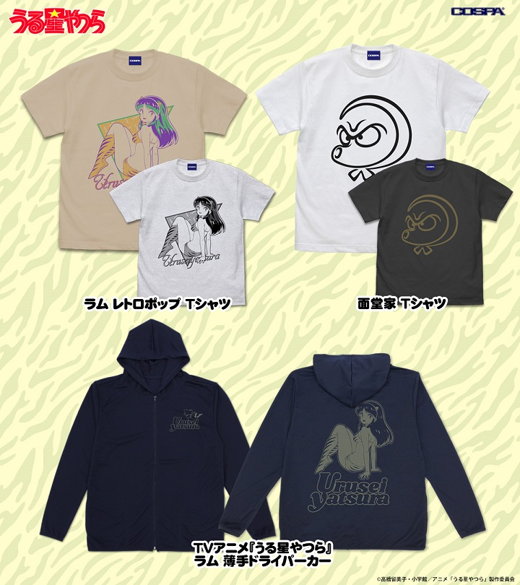

■ラム レトロポップ Tシャツ
S/M/L/XL （ASH / LIGHT BEIGE）
3,190円（税込）

■面堂家 Tシャツ
S/M/L/XL（WHITE / SUMI）
3,190円（税込）

〇一般発売
2023年3月中旬

〇先行販売
・〈コミックマーケット101〉ノイタミナショップブース 2022年12月30日～12月31日
・〈ノイタミナショップ＆カフェシアター〉2023年1月上旬販売予定

==============

■TVアニメ『うる星やつら』ラム 薄手ドライパーカー
S/M/L/XL（NAVY）
6,380円（税込）

〇一般発売
2023年3月中旬

★コスパオフィシャルショップ・コスパWEB通販で予約受付中★

【コスパWEB通販】
TVアニメ『うる星やつら』グッズ情報
https://cospa.co.jp/itemlist/id/00622/mode/series

©高橋留美子・小学館／アニメ「うる星やつら」製作委員会

関連リンク
【コスパ】／TVアニメ『うる星やつら』先行販売情報
┗ https://cospa.co.jp/event/id/23766

【コスパ】／TVアニメ『うる星やつら』商品情報一覧
┗ https://cospa.co.jp/itemlist/id/00622/mode/series

発売元：株式会社コスパ
ブランド：コスパ

※商品の写真および画像はイメージです。実際の商品とは異なる場合があります。
※商品は素材（生地等）・仕様が予告なく変更いたします。

※商品の写真および画像はイメージです。実際の商品とは異なる場合があります。
※商品は素材（生地等）・仕様が予告なく変更いたします。
※画像・テキストの無断転載、及びそれに準ずる行為を一切禁止致します。
■商品に関する詳細、お問合せ先
コスパ公式サイト https://www.cospa.com/
お問合せ先 https://www.cospa.com/inquiry （お問合せフォーム）

以上です。

本リリースに関しまして、何かご不明な点等ございます場合は、
お手数をお掛け致しますが、コスパグループ知財開発部
プロモーション戦略チーム 牧野まで、ご一報頂けますよう、お願い申し上げます。

